Čeští studenti byli vybráni mezi 100 nejlepších konceptů světa v soutěži Electrolux Design Lab 2015
Praha 6. dubna 2015

Electrolux zveřejnil seznam 100 konceptů, které obstály v první fázi soutěže Design Lab 2015. Těchto 100 nejlepších návrhů pochází z celkem 33 zemí. Pět zemí s největším počtem konceptů v TOP 100 jsou: Jižní Korea, Česká republika, Maďarsko, Chile a Litva. Všechny návrhy jsou nyní publikovány na http://www.electroluxdesignlab.com. I vy tak může soutěž ovlivnit a dát hlas konceptu, který vás zaujal. Pět konceptů s největším počtem hlasů bude automaticky posláno do další fáze soutěže, ve které bude vybráno 35 semifinalistů.

Do letošního ročníku soutěže Electrolux Design Lab bylo přihlášeno více než 1500 konceptů z více jak 60 ze100 a odvážnými vizemi studentů. Pro naše experty je projít všech 1500 konceptů těžká, ale obohacující práce. Rád bych poblahopřál studentům, kteří se dostali mezi 100 nejlepších, a děkuji všem, kteří se do letošního ročníku přihlásili,“ říká Lars Erikson, vedoucí designu pro celou skupinu Electrolux a předseda poroty soutěže Design Lab.

Postupující čeští studenti a jejich koncepty

Šárka Masojídková
Fakulta architektury, ČVUT, Praha
Název konceptu: Aladdin
Popis: „Motivujte své děti k výběru zdravého jídla”
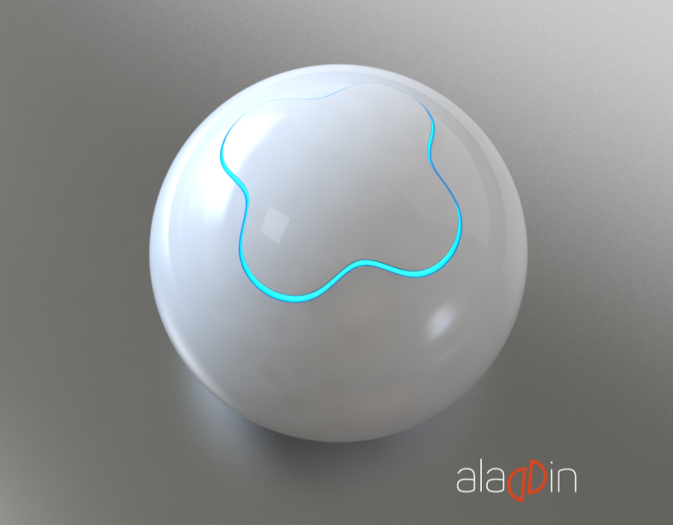

Žaneta Příhodová
Fakulta architektury, ČVUT, Praha
Název konceptu: Snakey
Popis: „Dezinfikuje ruce a čistí vzduch při hraní interaktivní hry“
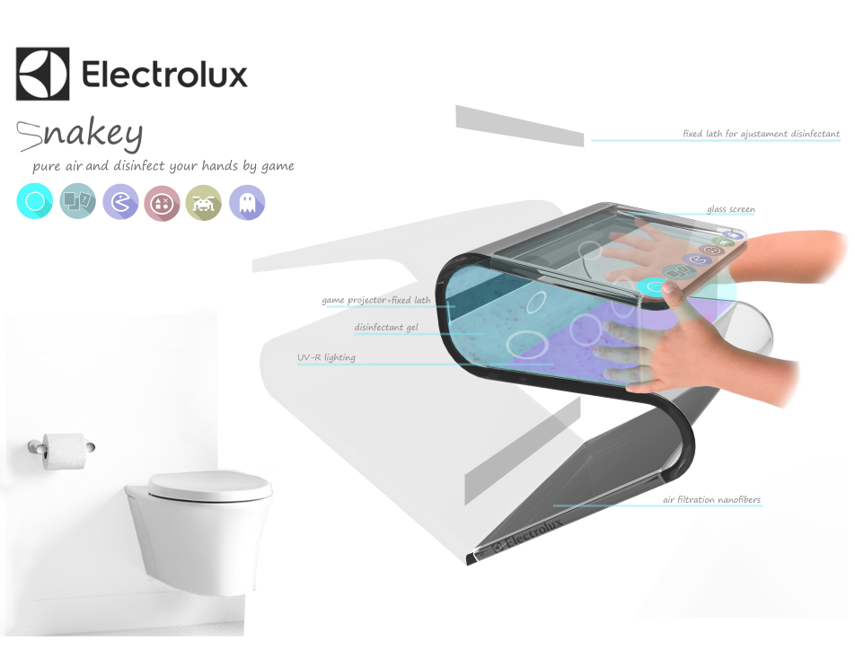

Dominik Uhlíř,
Fakulta architektury, ČVUT, Praha
Název konceptu: ButtonLab
Popis: „Oskenujte své oblečení a objevte nejlepší způsob, jak ho vyprat“
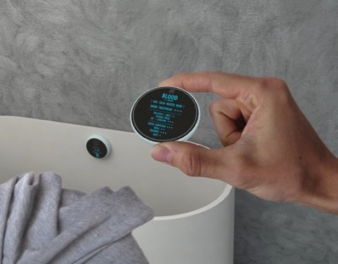

Tomáš Vodák
Fakulta architektury, ČVUT, Praha
Název konceptu: Butterfly
Popis: „Přítel, ochránce a poradce, který pomáhá dětem držet zdravý životní styl, když rodiče nemohou”.
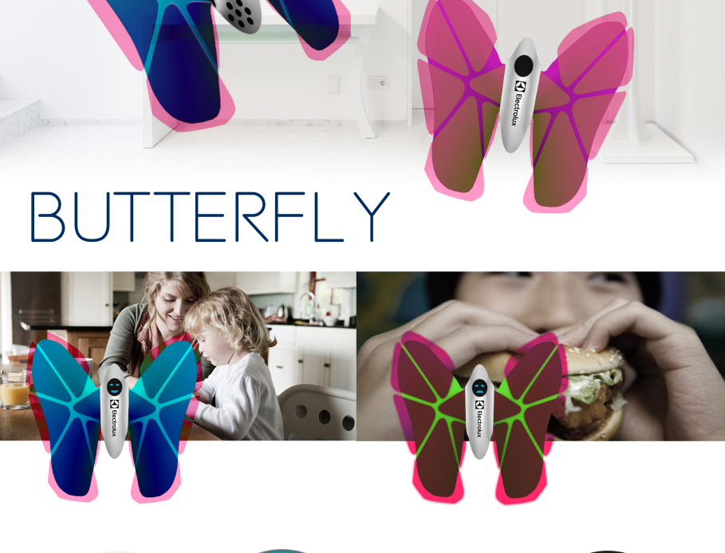

Jana Rašková
VUT, Brno
Název konceptu: Babble – smart baby care
Popis: „ Monitoruje spánek dítěte a pomáhá vám cítit se klidněji“
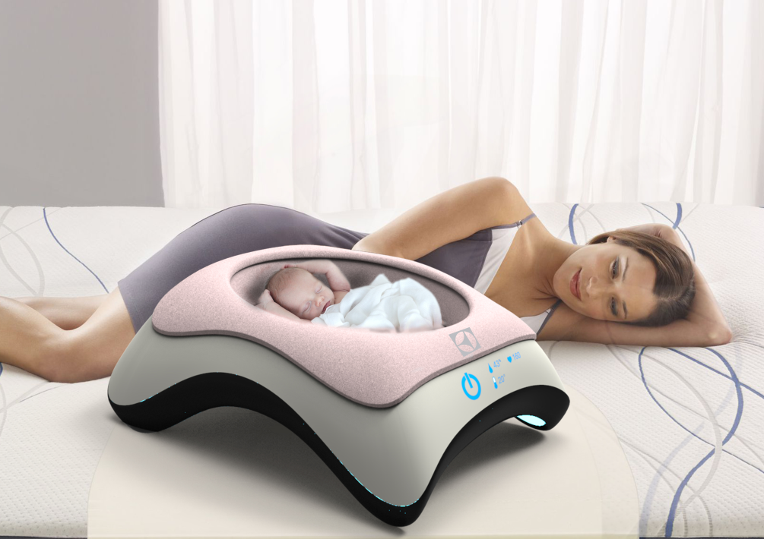

Dinara Bulatová
VUT, Brno
Název konceptu: WOOSH
Popis: „Optimalizujte praní díky hře“
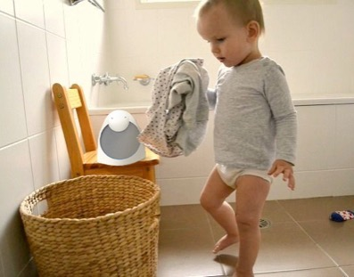

Tomáš Bláha

VUT, Brno
Název konceptu: Chavua
Popis: „Vzdělávací čistička vzduchu, která bojuje proti pylovým alergiím“
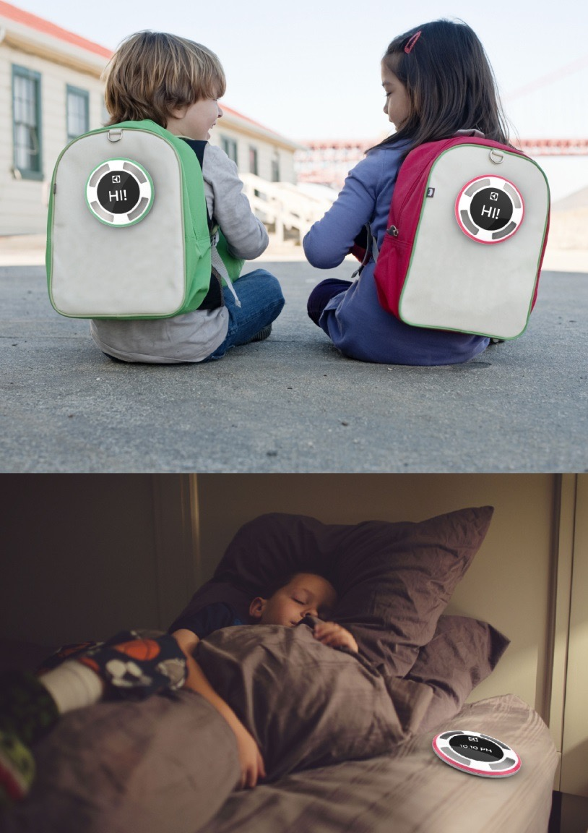

Další etapa

Ze 100 nejlepších konceptů bude vybráno 35, které půjdou do semifinále. Odborníci z Electroluxu vyberou 30 postupujících konceptů a zbylých 5 bude vybráno prostřednictvím online hlasování. Semifinalisté budou vyhlášeni 8. června.

O Electrolux Design Lab 2015

Electrolux Design Lab je součástí inovační strategie Electroluxu při vytváření nových hodnot a inovativních řešení pro zákazníky. Electrolux Design Lab nabízí studentům designu prostor předvést svou práci světu a možnost získat zajímavé pracovní místo v oblasti designu. První cena v soutěži je šestiměsíční placená stáž v globálním design centru společnosti Electrolux. Polovina vítězů z minulých ročníků pokračovala v práci pro Electrolux i po uplynutí doby stáže. Vítěz dále obdrží částku 10.000 euro, druhá cena je 6.000 euro a třetí 4.000 euro. Soutěžící, jehož koncept získá nejvíc hlasů v online hlasování, získá cenu People’s Choice Award a částku 2.000 euro.

Studenti budou své koncepty rozvíjet během celého trvání soutěže a budou dostávat zpětnou vazbu od odborníků z Electroluxu. Vítěz soutěže bude vybrán porotou složenou z renomovaných odborníků v říjnu letošního roku.

Více o soutěži Design Lab se dozvíte zde:

Design Lab web : www.electroluxdesignlab.com
Electrolux Facebook: facebook.com/electrolux
Twitter: twitter.com/Electrolux
Flickr: flickr.com/photos/electrolux-design-lab

Sledujte diskuze na Twitteru pomocí hashtagů #DesignLab2015 a #best100

Země a počet konceptů v TOP 100:

Jižní Korea | 8
Česká republika | 7
Maďarsko | 7
Chile | 5
Litva | 5
Polsko | 5
Španělsko | 5
Spojené Království | 5
Mexiko | 4
Nizozemí | 4
Portugalsko | 4
Brazílie | 3
Čína | 3
Kolumbie | 3
Indonésie | 3
Itálie | 3
Slovensko | 3
Argentina | 2
Finsko | 2
Malajsie | 2
Rumunsko | 2
Rusko | 2
Švédsko | 2
USA | 2
Francie | 1
Indie | 1
Irán | 1
Nový Zéland | 1
Peru | 1
Filipíny | 1
Taiwan | 1
Turecko | 1
Ukrajina | 1

Společnost Electrolux je největším světovým výrobcem domácích spotřebičů, který si zakládá na perfektní znalosti potřeb svých zákazníků a úzké spolupráci s profesionály. Nabízí promyšlená a inovativní řešení pro domácnosti i profesionální kuchaře, pomocí produktů jako jsou chladničky, myčky, pračky, vysavače, sporáky, klimatizace a malé spotřebiče. Pod renomovanými značkami Electrolux, AEG, Zanussi, Frigidaire nebo Electrolux Grand Cuisine, se ročně prodá přes 50 milionů výrobků na více než 150 světových trzích. Pro více informací: http://group.electrolux.com/

